Engenharia Informática  Sistemas Gráficos e Interacção | Ano lectivo 2007/2008

Trabalho de SGRAI
Space Wolf

Alunos:
1020120 - Luís Miguel Oliveira Fernandes
1050683 - Henrique Teixeira
1060120 - Luís Miguel Reis Ferreira da Cruz

INTRODUÇÃO E DESCRIÇÃO

O trabalho realizado no âmbito da cadeira de Sistemas Gráficos e Interacção (SGRAI) tem como tema de implementação um jogo de um labirinto dificultando a acção do jogador com a implementação de actores controlados pelo computador, do género de Wolfenstein 3-D.

O jogo apresenta inicialmente um conjunto de opções de menu onde o utilizador pode ver quais os comandos a usar, qual a resolução que quer (escolher a resolução antes de iniciar o jogo, durante o jogo já não é mais possível escolher a resolução) e escolher o labirinto.

A nível de jogabilidade, o jogador tem de chegar ao final do labirinto ultrapassando as variadas dificuldades que encontrará pelo caminho, tais como guardas que tentarão detê-lo.

CENÁRIO DE JOGO

Chão – Delimita o tamanho dos vários labirintos

Candeeiros – objecto implementado para dar realidade

Poças de sangue - objecto implementado para dar mais realidade

Caixas com cruz – Energia vital para o jogador

Armaduras – Protecção para ficar mais resistente

Armas – 4 tipo de armas (Handgun, SMG, Assault Rifle e Minigun)

Balas – Para recarregar as armas

Chaves – Chaves de cores diferentes para abrir as respectivas portas

INTERACÇÃO

A explicação dos controlos do jogador estão incluídos no menu do jogo.
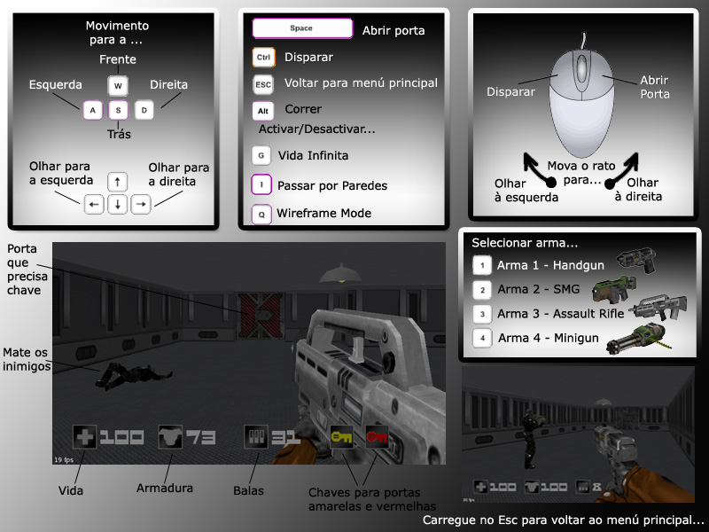
Figura 1 - Controlos do jogador

TECNOLOGIAS USADAS

O jogo é construído em C++ e tem projecto criado para Windows e Mac OS X. No Windows foi usado o Visual Studio 2005 e no Mac OS X foi usado o Xcode 3.0.

O projecto usa as seguintes bibliotecas:
- SDL: SDL base, SDL_ttf (para desenho de letras), SDL_mixer (para som)
- Classe Md3 modificada para o projecto
A forma como o código foi implementado permite uma boa flexibilidade em adaptar o código existente a uma outra aplicação, ou mesmo proporcionar a implementação de novos componentes de forma muito prática. A divisão por classes, funções, entre outras particularidades não só facilita a própria programação, mas também a interpretação do código.

OUTROS ASPECTOS DE RELEVO

Foi criado um editor de mapas de modo a facilitar a criação dos mesmos. Foi criado em Visual C++ usando o .NET forms.
O projecto usa texturas e modelos carregadas a partir de dois ficheiros de texto: textures.def e objectos.def. Nestes ficheiros é possível adicionar mais objectos e texturas para serem adicionamos ao mapa. O editor de mapas lê estes ficheiros e possibilita o uso destes objectos novos.
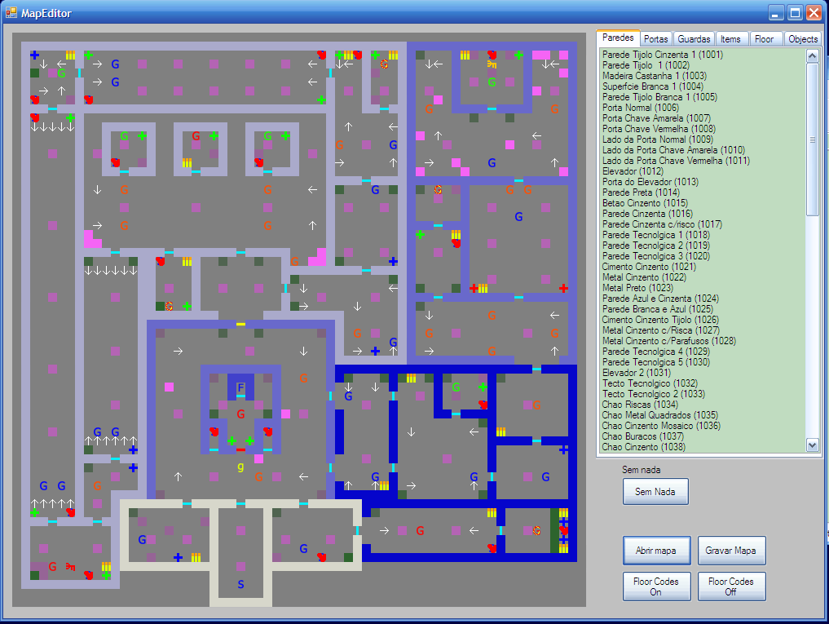
Figura 2 Editor de mapas

Agradecimentos

Especial agradecimento ao Pedro Fernandes pela ajuda na criação dos mapas, texturas e imaginação.

